ПРИЛОЖЕНИЕ Б
Структура графического пользовательского интерфейса

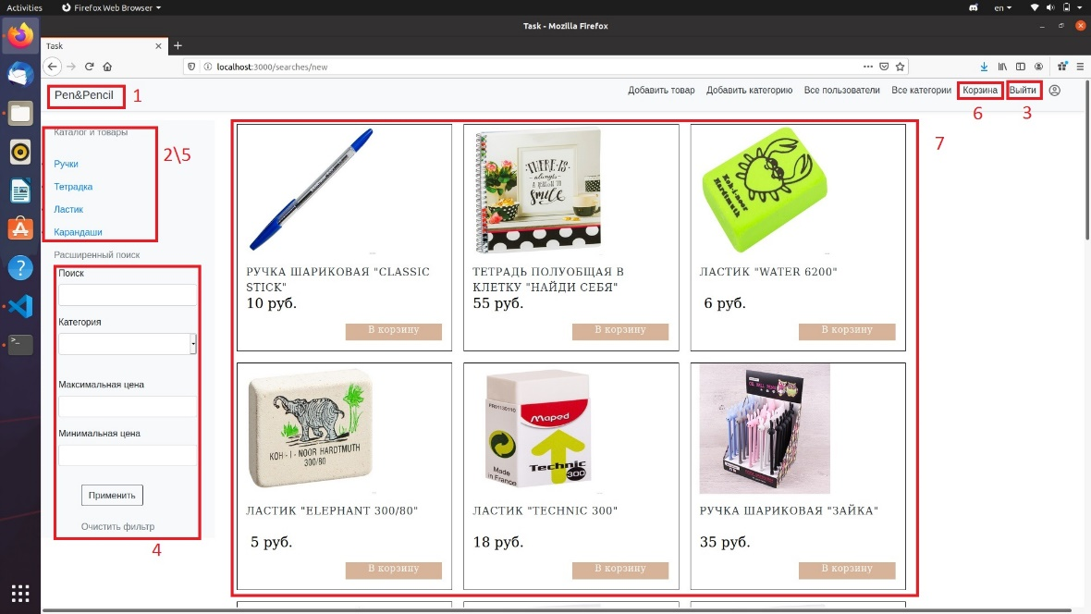
1 – Главная страница
 |  |  |  |  | ГУИР. 501693. 020
Изм. | Лист | № докум | Подпись | Дата
Разраб |  | Рассолов |  |  | Пользовательский интерфейс | Литера |  |  | Лист | Листов
Пров |  | Михалькевич |  |  |  |  | Т |  | 1 | 1
 |  | Бруй |  |  |  | каф. ПИКС, гр.814302

2 – Сортировка товаров
3 – Выход из аккаунта
4 – Поиск товаров
5 – Категории товаров
6 – Корзина товаров
7 – Все товары

